TALLER 1 DE SISTEMAS
EJERCICIO UNO
- Empezar un nuevo libro de trabajo.
- Crear un libro para realizar una previsión de ventas para todo el semestre a partir de las ventas de Enero y del incremento o decremento de éstos a lo largo del semestre. Sabemos que:
- Las ventas de Febrero son un 12% más que las de Enero.
- Las de Marzo, 5% menos que las de Febrero.
- Las de Abril, 10% más que las de Marzo.
- Las de Mayo, 5% menos que las de Abril.
- Las de Junio, 15% más que las de Mayo.
El modelo deberá ser como aparece en la figura inferior, 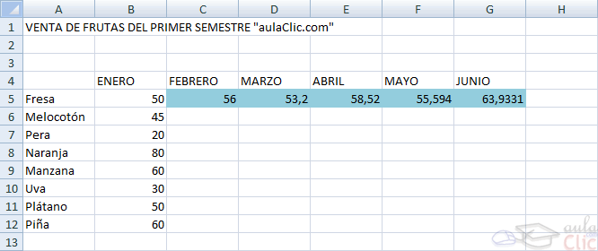
- Guarda el libro con el nombre EXCEL PERIODO 1
- Escribir TOTAL en la celda H4.
- Escribir en la celda H5 la fórmula para que calcule la suma de las ventas de Fresa.
- Modificar la fórmula de la celda H5 para utilizar la función SUMA.
- Escribir en la celda I4, €/KG, en la celda J4 €, en K4 IVA y en la celda L4 P.V.P.
- En la celda I5 escribir 1,5, que será el precio del kilo de fresas.
- En la celda I6 escribir 2,1, en I7 1,65, en I8 0,9, en I9 1,68, en I10 2,16, en I11 0,87 y en I12 2,4.
- Escribir en la celda J5 la fórmula que nos calcule los kilos de fresas vendidos por el precio al kilo.
- Escribir en la celda A14 IVA:
- Escribir en la celda B14 16%, que será el IVA que tendremos que aplicar a las frutas.
- Escribir en la celda K5 la fórmula del IVA por el precio € de las fresas.
- Escribir en la celda L5 la fórmula para obtener el precio con IVA de las fresas.
- Nombrar la hoja como frutas
EJERCICIO DOS
- En el mismo libro Excel periodo 1 nombrar la segunda hoja como VENDEDOR
- Crear el modelo que tienes a continuación, y calcula los datos que faltan